**Projet Java**

# Jeu d’aventure

# Gestionnaire de version

|  |  |  |  |  |
| --- | --- | --- | --- | --- |
| Date | Auteur | Modification(s) | Version | Statut |
| 14/04/2019 | Xavier | Création du document, mise en page et plan | V1.0 | FIN |
| 19/10/2019 | Xavier | Rédaction des zones, des éléments, des personnages, des pièges, des commandes, et des situations. | V1.1 | FIN |
| 03/12/2019 | Xavier | Réalisation et insertion des images du jeu | V1.2 | FIN |
| 04/12/2019 | Groupe | Rédaction des mini-énigmes | V1.3 | FIN |

Sommaire

Jeu d’aventure 1

Gestionnaire de version 3

Scénario 5

Zones 5

Eléments 5

Personnages 5

Enigmes 6

Pièges 6

Commandes 6

Situations gagnantes 6

Situations perdantes 7

Images du jeu 7

# Scénario

On arrive dans la zone principale du jeu et une bombe vient d’être amorcé. Le compte à rebours est lancé. Le but du jeu est de désamorcer la bombe en trouvant un code à trois chiffres, cependant le joueur dispose de seulement cinq minutes avant que cette dernière explose. Mais comment trouver ce fameux code à trois chiffres ?

Le poseur de bombe étant joueur, il a laissé une machine permettant de gonfler trois ballons. En effet, en réussissant à l’activer, chaque ballon gonflé laissera apparaitre un chiffre, et la combinaison de ces derniers donnera le code pour désactiver la bombe.

Toutefois, pour mettre en marche cette machine, il faudra payer trois pièces. Le joueur principal gagnera une pièce à chaque petite énigme réussie.

## Zones

On compte quatre zones.

La zone principale où le joueur apparait quand il lance le jeu, et trois autres zones, contenant chacune une petite énigme à résoudre.

## Eléments

Dans la zone principale, on trouve la bombe avec le compte à rebours, et la machine avec les trois ballons dégonflés dessus. Pour fonctionner, la machine nécessite trois pièces.

Dans les trois autres zones, on pourra gagner une pièce par zone.

## Personnages

Le joueur principal qui doit parvenir à désamorcer la bombe.

Trois complices du poseur de bombe qui nous attendes pour résoudre leurs mini énigmes et nous donner une pièce si l’on réussit à trouver la solution.

## Enigmes

Trois mini énigmes à résoudre :

- « Quand j’avais 6 ans, ma sœur avait la moitié de mon âge. Aujourd’hui j’ai 50 ans, quel âge a ma sœur ? »

-

-

## Pièges

Si le joueur répond par une mauvaise réponse aux complices ces derniers peuvent téléporter le joueur à la salle de départ pour lui faire perdre du temps.

## Commandes

|  |  |
| --- | --- |
| Commandes | Actions |
| ? | Permet d’obtenir les commandes disponibles. |
| Z | Aller au nord. |
| Q | Aller à l’ouest. |
| S | Aller au sud. |
| D | Aller à l’est. |
| Defuse + int | Permet de rentrer le code dans la bombe. |
| Gonfler | Permet d’activer la machine pour gonfler les ballons. |
| Credit | Pour savoir le nombre de pièces acquises. |
| Reponse + string | Permet de répondre aux complices du poseur de bombe. |

## Situations gagnantes

Le joueur réussit à résoudre les trois énigmes, il possède alors trois pièces. Il n’a plus qu’a revenir dans la zone principale, payer la machine pour faire gonfler les ballons et découvrir le code pour désamorcer la bombe.

## Situations perdantes

Le joueur peut perdre dans deux cas :

* Si le joueur ne parvient pas à résoudre l’une des mini énigmes, il ne pourra pas avoir les trois pièces nécessaires pour activer la machine et ainsi dévoiler le code.
* Le compte à rebours est écoulé, la bombe explose, perdu.

# Images du jeu

Zone principale

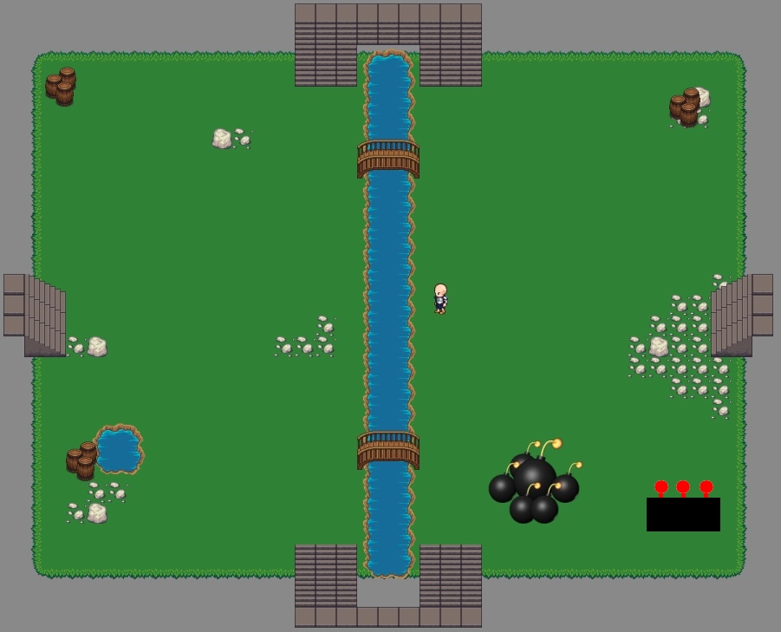

Zone NORD

Zone SUD

Zone OUEST

Zone EST

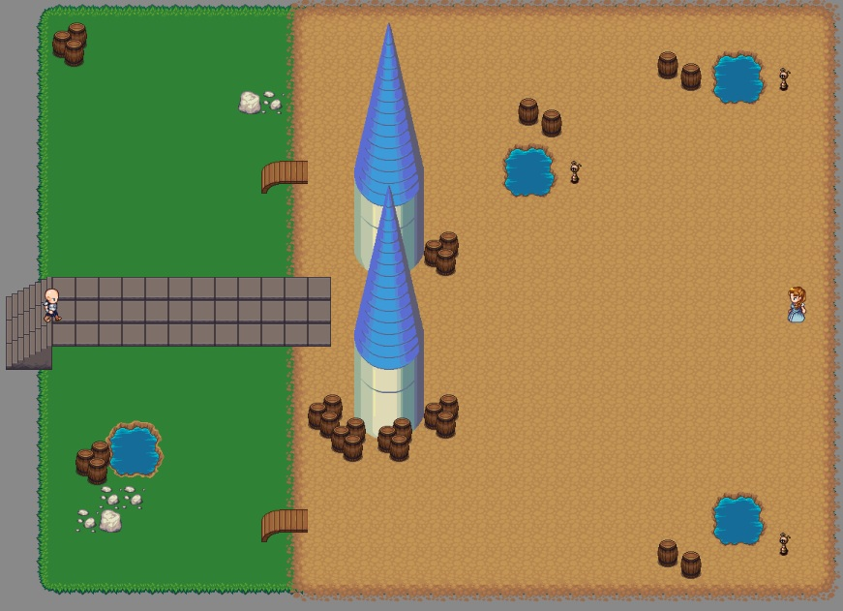

Schéma global des zones

Zone SUD

Zone OUEST

Zone EST

Zone NORD

Zone principale